Compte-rendu - Séance 4
Authentification JWT, hachage Bcrypt & sécurité des routes
Cours MERN Stack - École Polytechnique de Sousse - 2026-2027
Enseignant : Dr. Abdelweheb GUEDDES

Nom et prénom : Salma Chelbi
Groupe : 5 DS G1

1. Réponse à l'encadré « Prédisez »
Question 1 : pourquoi est-il interdit d'utiliser un chiffrement réversible (AES) ou un hachage rapide (MD5, SHA-256 brut) pour stocker les mots de passe ?
Chiffrement réversible (AES) : un algorithme de chiffrement peut être déchiffré à l’aide d’une clé secrète. Si un attaquant parvient à obtenir à la fois la base de données et cette clé, il peut récupérer tous les mots de passe en clair. Or, un serveur n’a pas besoin de connaître le mot de passe original d’un utilisateur ; il doit seulement vérifier que le mot de passe saisi est correct. Il est donc préférable d’utiliser une fonction à sens unique (hachage), qui offre un niveau de sécurité plus élevé.
MD5 et SHA-256 : sont des fonctions de hachage cryptographiques, mais elles sont très rapides.
Cette rapidité, utile pour l'intégrité des données, devient un défaut pour les mots de passe :
- Un attaquant peut calculer des milliards de hachages par seconde avec des GPU modernes.
- Il peut tester rapidement d'énormes dictionnaires de mots de passe courants.
- Les mots de passe faibles sont retrouvés en quelques secondes ou minutes.
Question 2 : Que se passe-t-il si un attaquant utilise des tables arc-en-ciel (rainbow
Tables arc-en-ciel : Ce sont des listes déjà calculées : un hash et son mot de passe. Le pirate cherche simplement le hash dans la liste et trouve le mot de passe de beaucoup de comptes très vite. Bcrypt arrête cette attaque : il ajoute un « sel » au hasard pour chaque mot de passe, donc la liste ne sert plus à rien. Il est aussi volontairement lent, donc tester beaucoup de mots de passe prend trop de temps.

2. MongoDB Atlas : mot de passe haché
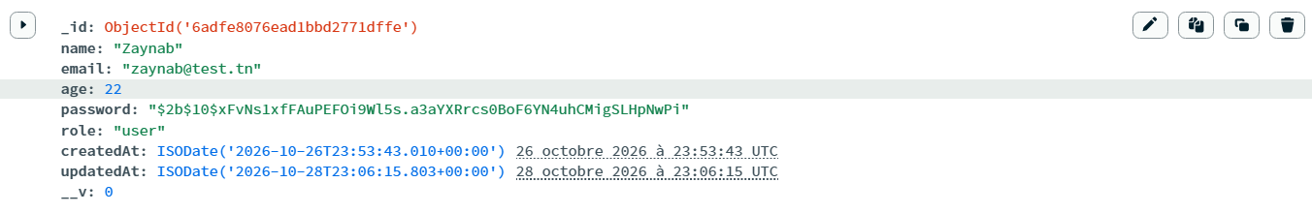
Collection users : le champ password commence par $2a$10$ et fait 60 caractères. Aucun mot de passe en clair n'est stocké.

3. Campagne de tests Postman (TP guidé)
Test 1 - POST /api/users/register (inscription)

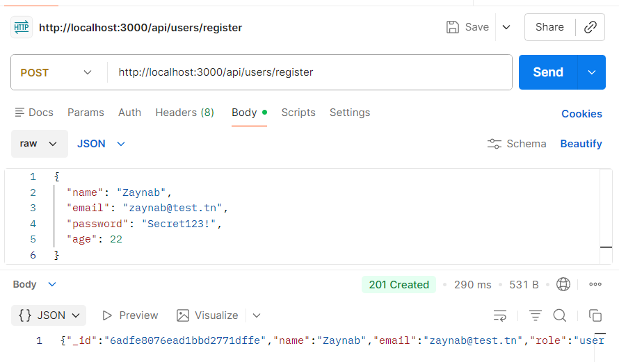

Test 2 - POST /api/users/login (récupération du JWT)
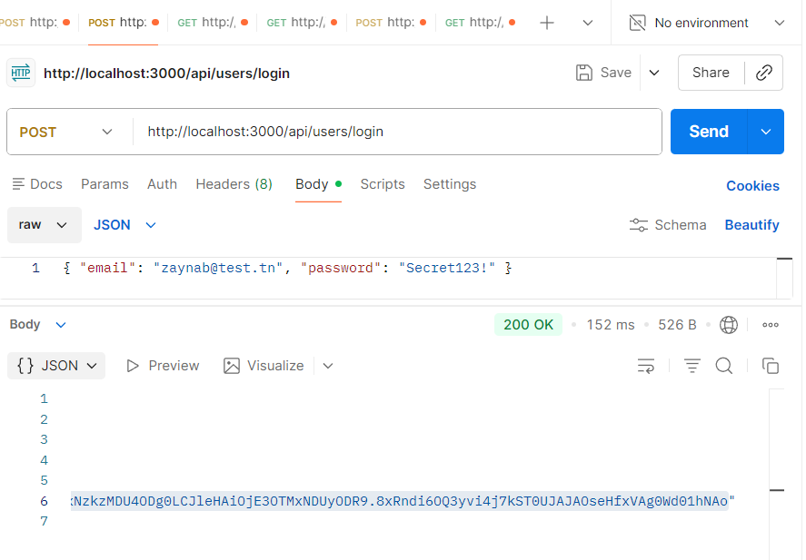

Test 3 - GET /api/users/profile sans en-tête Authorization

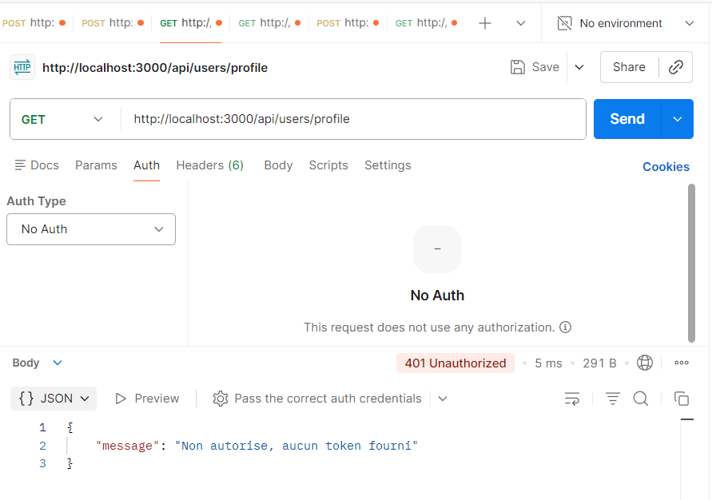

Test 4 - GET /api/users/profile avec en-tête Authorization

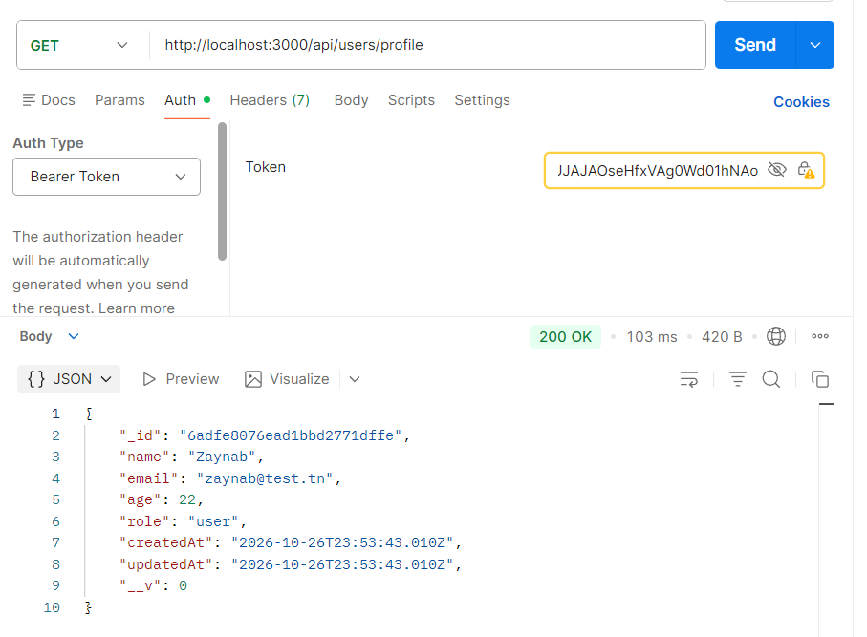

Test 5 - POST /api/articles avec token
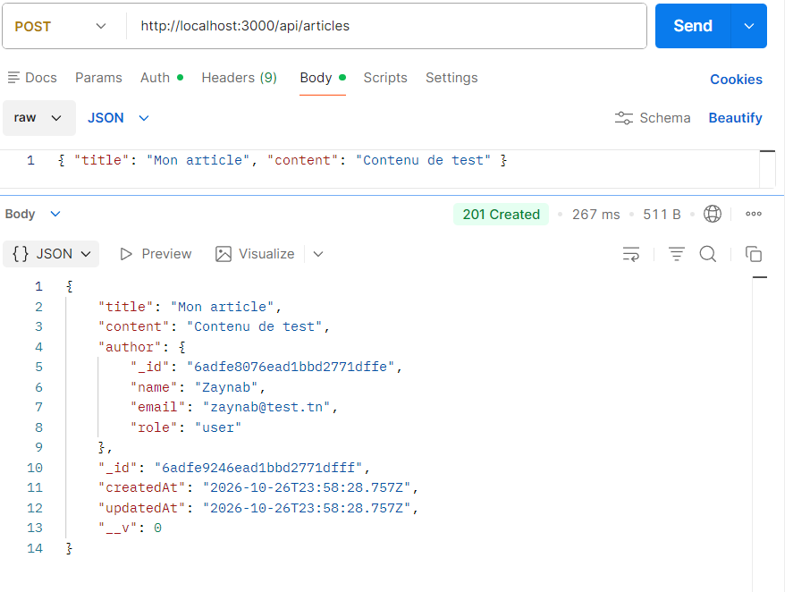

Test 6 - GET /api/users avec un compte « user »

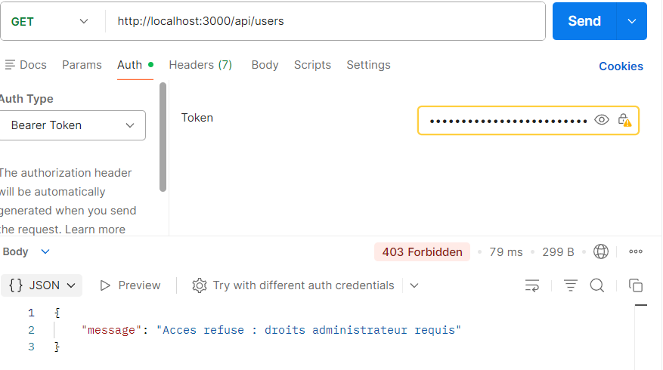

4. Exercice 1 - Mise à jour sécurisée du mot de passe

Captures Postman
PUT /api/users/update-password avec un mauvais oldPassword
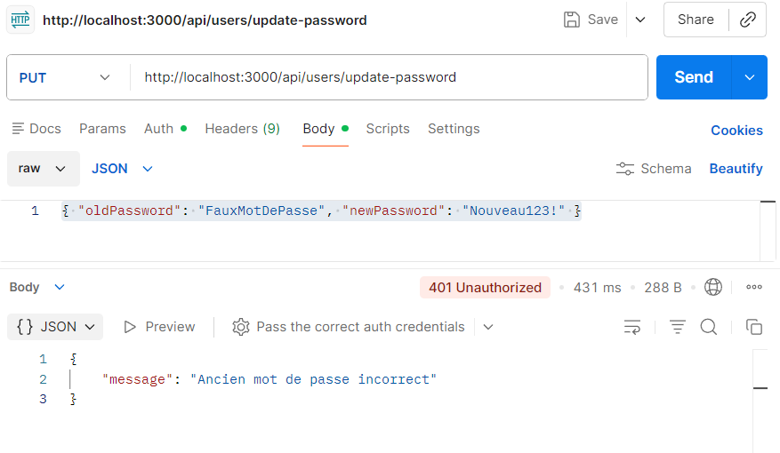

PUT /api/users/update-password avec le bon oldPassword

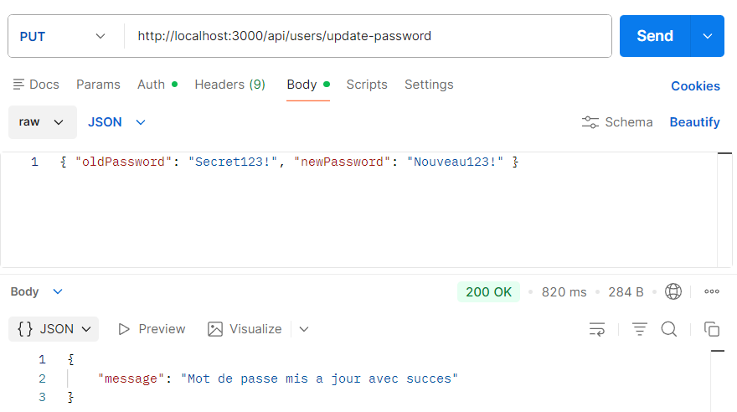

POST /api/users/login avec le NOUVEAU mot de passe
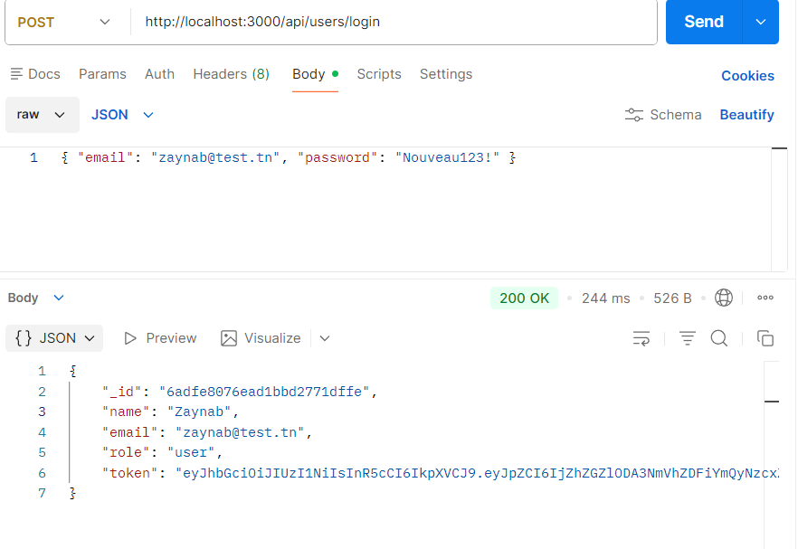

5. Exercice 2 - Articles personnels et attribution des rôles

Captures Postman
GET /api/articles/my-articles avec token
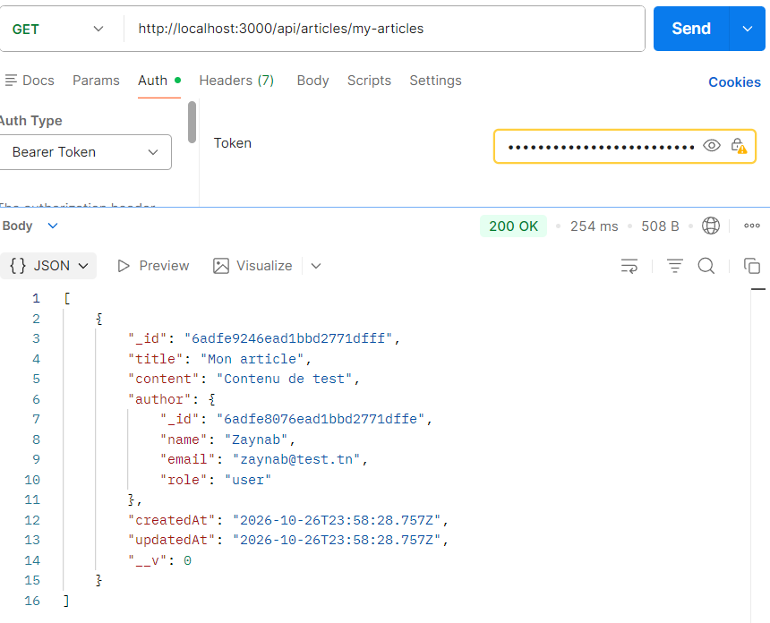

POST /api/users/register avec "role": "admin" dans le body
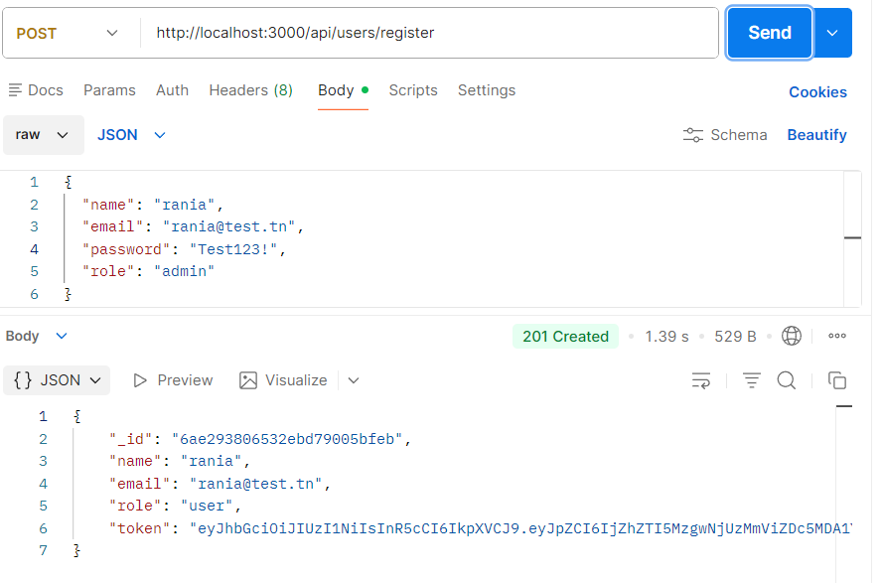

PUT /api/users/:id/role avec le token d'un compte « user »
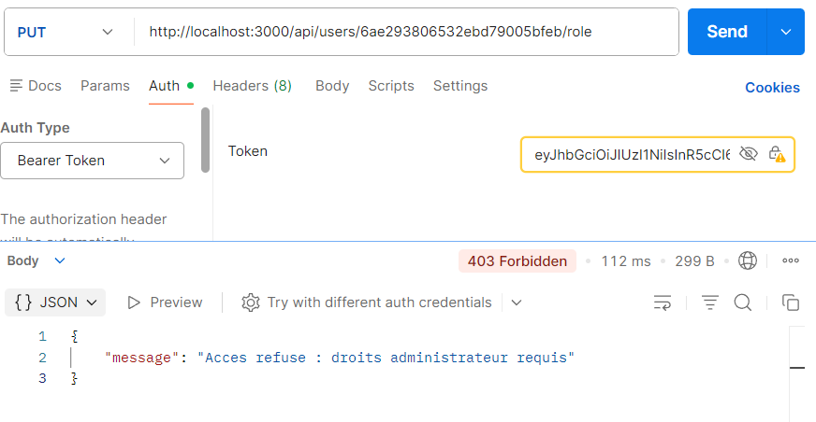

PUT /api/users/:id/role avec le token d'un admin
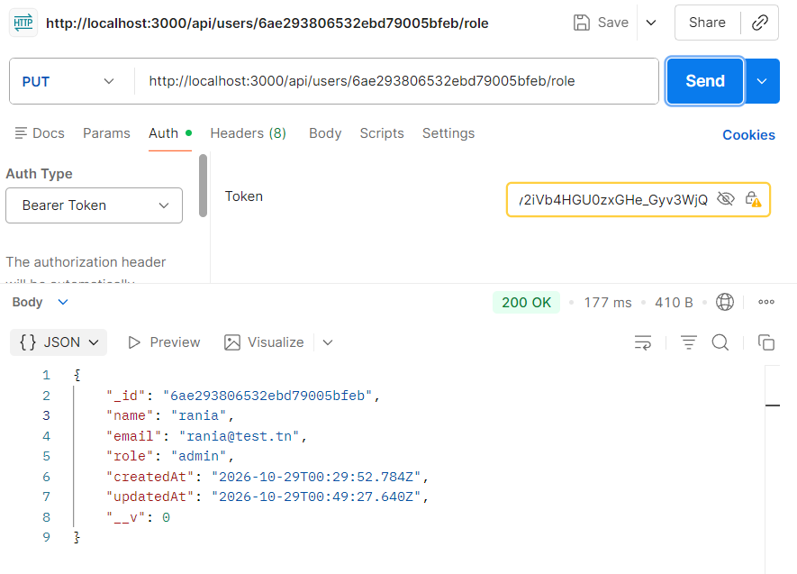

6. Exercice 3 - Gestion Explicite de l’Expiration du Jeton (Token Expired)

Captures Postman

GET http://localhost:3000/api/users/profile Token Expired: '10s'

